神戸市港湾局工務・防災部神戸港整備事務所保全係 鍛治 高橋
ＴＥＬ：078－302－6751

ハーバーハイウェイ(東行き追越車線)の車線減少規制のお知らせ

◆趣旨◆
港湾局所管のハーバーハイウェイ東行き（「ポートアイランド・三宮方面」から「六甲アイランド・阪神高速５号湾岸線方面」）の追越車線について、塗装塗替工事に伴う足場を設置するため、追越車線の交通規制を行います。
期間中走行車線は通行できますが，特大車(車幅2.5m以上）は通行できません。

◆交通規制の場所◆
神戸市灘区摩耶埠頭 ハーバーハイウェイ（東行き追越車線）・・・（下記位置図」参照）

位 置 図
：車線減少区間

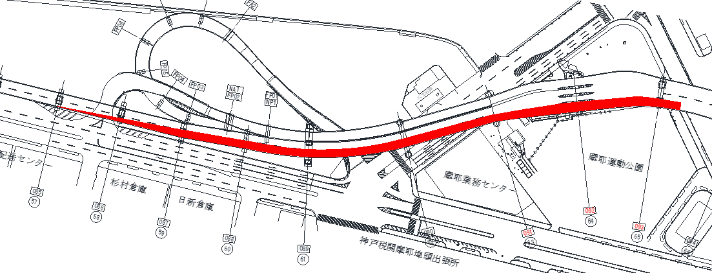

◆交通規制の期間◆
令和2年1月6日（月曜日）から令和2年1月20日（月曜日）
各日，午後10時から翌日午前6時まで （最終日１月20日午前6時まで）
昼間の車線規制はありません。
六甲アイランド方面へは高羽ONランプへ迂回をお願いします。

◆問い合わせ先◆
神戸市港湾局工務・防災部神戸港整備事務所保全係 ＴＥＬ：078－302－6751

